HOME 👍 WINNER TEAM 👍 FOCUS 👍 TESTS 👍 LIBRARY 👍 NEWS

TEST-D / TRIPPEL-T-testen

Arbeidsmiljø og menneskesyn:

ALLE tiltak for endring og utvikling, trenger et nullpunkt, som alt kan sammenliknes og målet ut fra. Trippel-T-testen ble et slikt verktøy for SGL.

BAKGRUNNSMATERIALET var norsk arbeidsmiljøforskning fra 1950-tallet og utover. Spørsmålet var om arbeidsmiljø og trivsel påvirket produksjonsprosessene, eller om trivsel og resultater var to uavhengige størrelser som kunne leve adskilt og uavhengig av hverandre. - I ulike utsagn om at: Arbeidsliv og privatliv ikke skulle blandes eller samrøres, lå også et menneskesyn som legitimerte de ansattes fremmedgjøring i forhold til lønnet arbeid. - Med øket vekt på kunnskap som produksjonsfaktor, ble dette skillet mer og mer kunstig, og det ble viktigere og viktigere å stimulere trivselen for å øke verdiskapningen.

TRIPPEL-T-testen med sine 15 enkle spørsmål, ble laget for å fange denne utfordringen på en enkel og oversiktlig måte. - I forhold til langt større og mer avanserte arbeids- og miljøundersøkelser kan Trippel-T-testen sammenliknes med et hustermometer, som angir et symptombilde som enten beroliger eller varsler risiko. - Erfaringsmessig har Trippel-T-testen vist seg som et unikt verktøy for å påvise det åpenbare, i relasjon til ulike arbeidsmiljøer.
I det følgende skal vi gjennomgå testen i detalj:

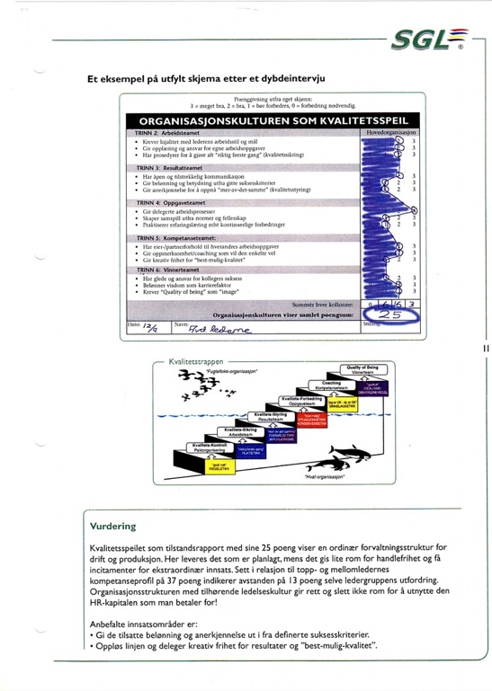 | 